Dzień dobry 30.03.2020
1. Jak wygląda stół wielkanocny?
Co się na nim znajduje?
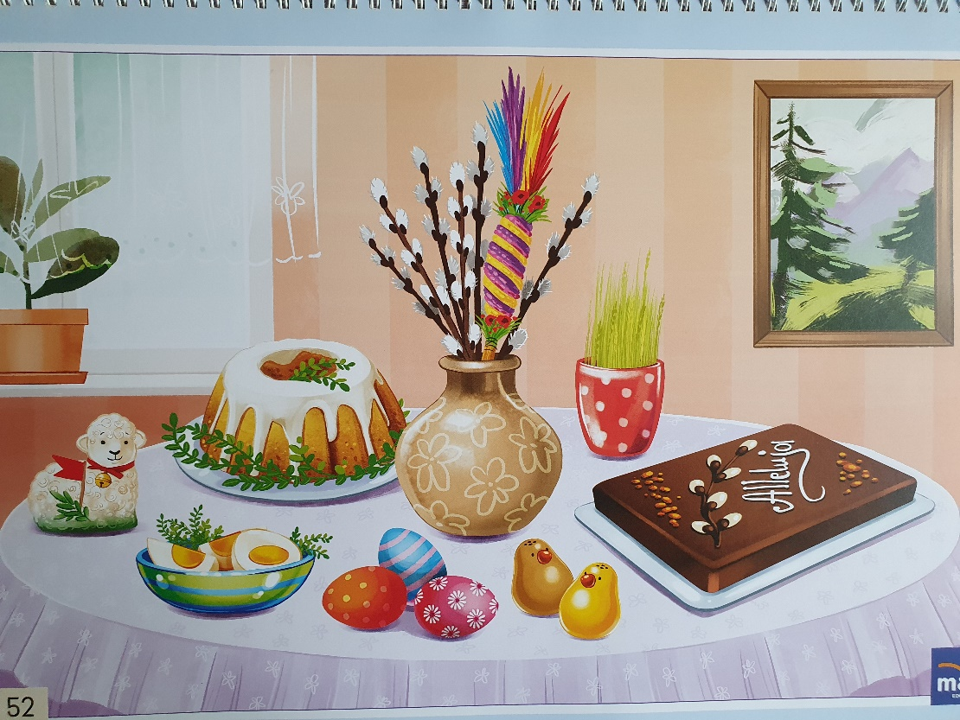o
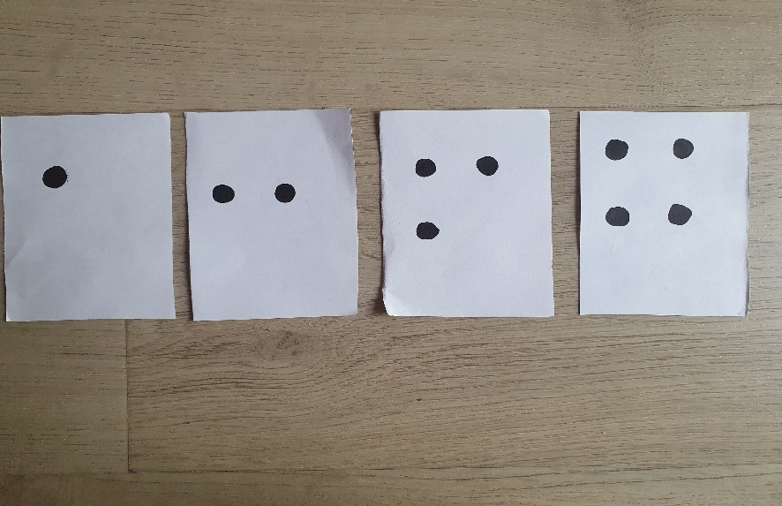
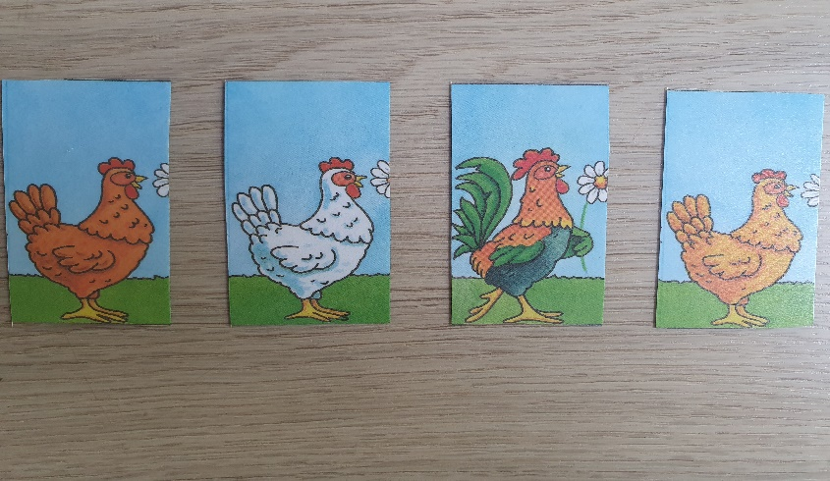
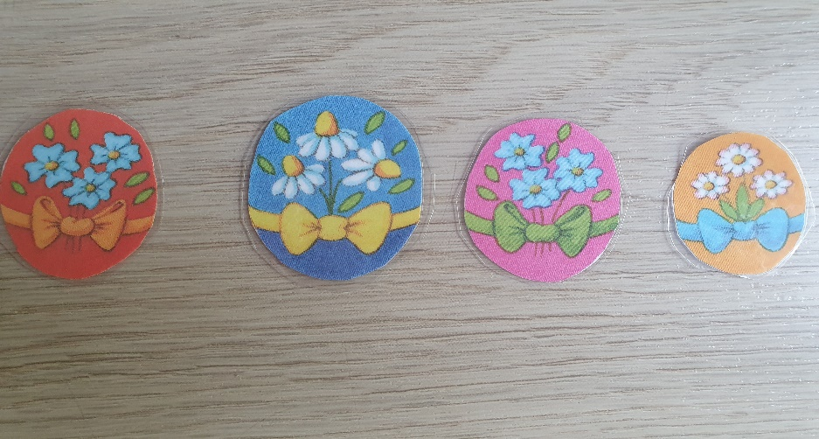
Obrazek przedstawia stół wielkanocny, na którym jest drożdżowa babka (żółty placek), mazurek (placek czekoladowy ozdobiony gałązką wierzby), pisanki, kurczątka, przekrojone jajka ugotowane, baranek z cukru oraz zielony owies w doniczce. Na środku stołu stoi wazon, w którym są bazie (kotki) i palma. Babka drożdżowa jest polana lukrem (biały cukier stopiony z domieszką zapachu).
Stół jest nakryty białym obrusem.
Pytania do was?
- ile jest pisanek?
- ile jest kurcząt
- o ile więcej jest pisanek od kurcząt?
2. Posłuchajcie teraz wiersza Marioli Golc pt.: ,,Wielkanocne przysmaki”
i odpowiedzcie na pytania.
Święta wielkanocne
pachną przysmakami.
Czuć już wonny żurek
i keks z bakaliami.
A drożdżowa babka
ze stołu spogląda.
W białej sukni z lukru
pięknie dziś wygląda.
Pan mazurek pachnie
słodką czekoladą.
Koronę z owoców
już na niego kładą.
Smakowitych potraw
znacie jeszcze wiele.
Spróbujcie ich trochę
w świąteczną niedzielę.
keks (ciasto z bakaliami czyli rodzynkami, migdałami…..)
Jakie ciasta znajdują się na świątecznym stole?
Jaką zupę podajemy na Wielkanoc? (żurek)
3. Zabawa ruchowa z elementem czworakowania ,,Baranek”
Dziecko – baranek chodzi po wyznaczonym terenie (łące) na czworakach.
Gdy usłyszy dźwięk dzwoneczka biega w koło. Gdy dzwoneczek milknie znowu chodzi spokojnie.
4. Zabawa matematyczna ,, Kury i jajeczka”.
Potrzebne będą kartoniki z kropkami (od 1 do 4)
Na rysunku widać cztery białe kartoniki z kropkami, na pierwszym jest jedna kropka, na drugim dwie krpoki, na trzecim trzy kropki, na czwartym cztery kropki.
Cztery sylwety kur
Fotografia przedstawia cztery kury i jednego koguta. Kogut trzyma kwiatka.
Cztery jajka (pisanki)
Na obrazku widać cztery kolorowe jajka pomalowane w niebieskie i białe kwiaty.
Każde jajko ma wstążeczkę w różnym kolorze.
Dziecko układa przed sobą tyle sylwet kur, ile kropek jest narysowanych na kartonikach pokazywanych przez nauczyciela. Pod sylwetami układa odpowiednią liczbę jajek zgodnie z poleceniami (np.: druga kura zniosła trzy jajka, trzecia kura zniosła dwa jajka, czwarta kura zniosła jedno jajko).
O ile więcej jajek zniosła druga kura od czartej? Itp………………
Do zobaczenia!

